Памятный знак в честь воинов- земляков, погибших на фронтах Великой Отечественной войны 1941-1945 г. , с. Волочаевка- 2
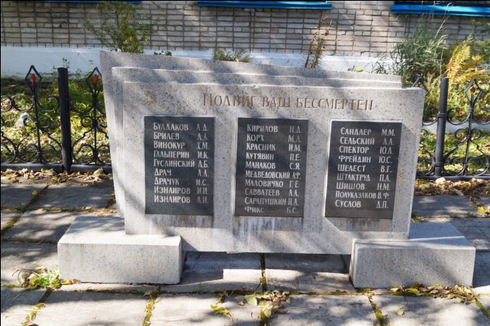
В 1975 г. к 30- летию Великой Победы жители станции Волочаевка- 2 разбили в центре населённого пункта сквер и в нём установили мемориальную доску с именами земляков, отдавших свою жизнь в боях за Родину.
В 2000 году по ул. Советская, 44 а был установлен памятник с именами 28 земляков, погибших в годы Великой Отечественной войны.
Автор неизвестен.

